Introduction
In dit document laat ik de ontwikkeling en het testen van de softwareonderdelen van mijn AI Stock Prediction-project zien.
Ik ontwikkel het project stap voor stap. Ik ben begonnen met het laden en controleren van de aandelengegevens. Daarna heb ik de aandelen geselecteerd die ik wil gebruiken en de data voorbereid. Vervolgens heb ik de eerste candlestick-features gemaakt die ik later nodig heb voor mijn systeem.
Bij ieder onderdeel test ik of de code goed werkt en of ik het verwachte resultaat krijg. Ik gebruik mijn code, screenshots en resultaten uit de terminal als bewijs.
Dit document laat zien welke onderdelen ik tot nu toe heb gebouwd, hoe ik deze heb getest en wat mijn volgende stappen zijn.

Doel van het project
Het doel van het project is een machine-learningsysteem dat voorspelt of de slotkoers van een aandeel de volgende dag omhoog (UP) of omlaag (DOWN) gaat. De voorspelling is gebaseerd op historische koersdata van S&P 500-aandelen en op candlestick-kenmerken. Later wordt het resultaat getoond in een web app

Ontwikkeling
Voor mijn project ben ik begonnen met het verwerken van de data. Voordat ik een Machine Learning-model kan trainen, moet ik eerst zorgen dat mijn aandelengegevens correct worden geladen en verwerkt.
Ik heb twee Python-bestanden gemaakt en dataset:

Component | Bestand | Taak
Data-invoer | src/data_loader.py | Dataset inladen, kwaliteit controleren, aandelen selecteren en sorteren, features aanroepen en resultaat tonen.
Feature-berekening | src/features.py | Candlestick-kenmerken berekenen: Body, Range, Upper_Wick, Lower_Wick, Bullish en Bearish.
Dataset | data/SP500_Historical_Data.csv | Historische koersen van S&P 500-aandelen (Ticker, Date, Open, High, Low, Close, Adj Close, Volume).

Projectstructuur
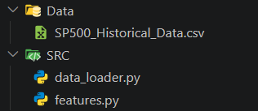

De huidige werking is:
CSV-dataset → data_loader.py → aandelen selecteren → data sorteren → features.py → candlestick-features

Dataset laden
Het eerste onderdeel dat ik heb gemaakt is data_loader.py.
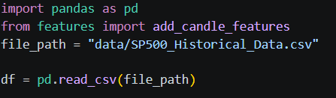
Ik gebruik Pandas om mijn S&P 500-dataset te laden:

Dit doe ik om eerst te controleren welke gegevens in mijn dataset staan voordat ik deze verder ga gebruiken.

Test 1 – Dataset inladen
Verwacht resultaat:
Het CSV-bestand moet zonder foutmelding worden geladen en de aandelengegevens moeten zichtbaar zijn.
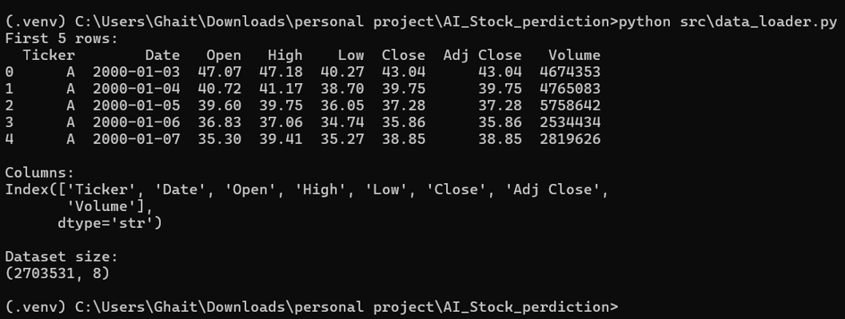
resultaat:

De dataset is succesvol geladen.
De dataset bevat:
- 2.703.531 rijen
- 8 kolommen
De kolommen zijn:
Ticker, Date, Open, High, Low, Close, Adj Close en Volume.

3.test Dataset controleren
Na het laden van de dataset heb ik verschillende controles toegevoegd:
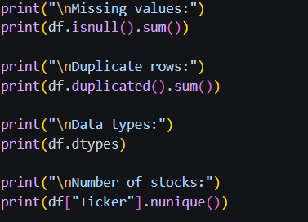
Verwacht resultaat:
Controleren of de dataset ontbrekende waarden of dubbele rijen bevat, of de datatypes kloppen en hoeveel aandelen erin zitten
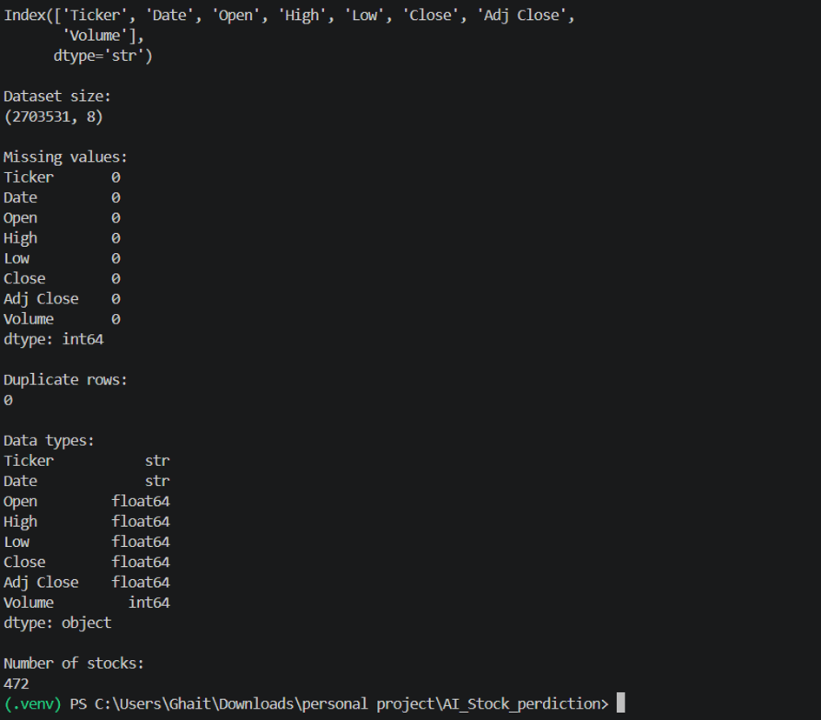
resultaat:

alle kolommen hebben 0 ontbrekende waarden en er zijn 0 dubbele rijen. De koerskolommen zijn float64 en Volume is int64. De dataset bevat 472 aandelen.

5. Aandelen selecteren
De volledige dataset bevat 472 aandelen. Voor de eerste versie van mijn project wil ik niet alle aandelen gebruiken.
Ik heb daarom zes aandelen geselecteerd Vervolgens sorteer ik de gegevens per aandeel en datum:
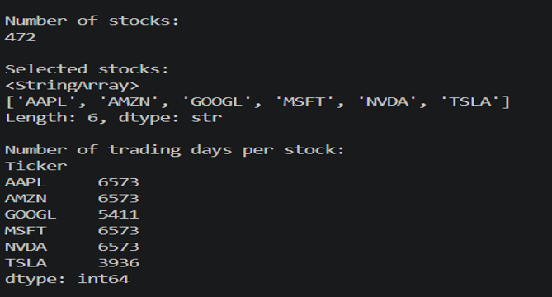

Candlestick-features
Na het voorbereiden van de data heb ik features.py gemaakt.
In dit bestand bereken ik informatie over iedere candlestick.
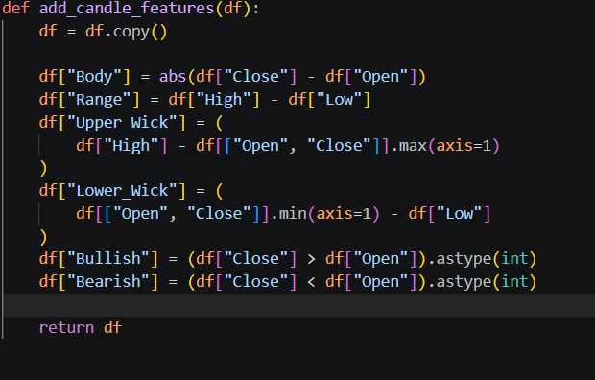
Op dit moment bereken ik:
- Body
- Range
- Upper Wick
- Lower Wick
- Bullish
- Bearish
Deze waarden worden berekend met de Open, High, Low en Close van iedere handelsdag.
Feature | Formule | Betekenis
Body | abs(Close − Open) | Grootte van het candle-lichaam
Range | High − Low | Totale beweging van de dag
Upper_Wick | High − max(Open, Close) | Bovenste lont
Lower_Wick | min(Open, Close) − Low | Onderste lont
Bullish | 1 als Close > Open, anders 0 | Koers sloot hoger dan hij opende
Bearish | 1 als Close < Open, anders 0 | Koers sloot lager dan hij opende

Test 4 – Features zichtbaar in de uitvoer
Doel: controleren dat de zes nieuwe kolommen worden toegevoegd en gevuld zijn

resultaat:
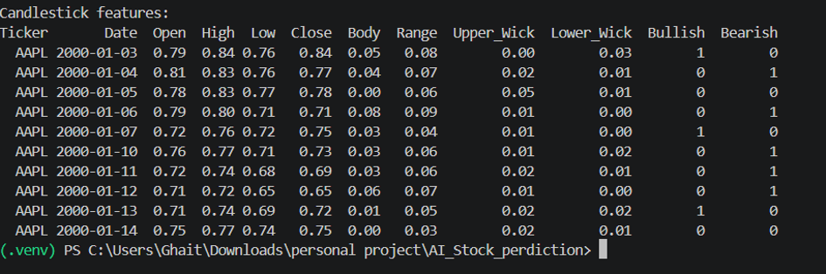

Voorbeeldberekening 2000-01-04:
Body = 0,77 − 0,81 = 0,04.
Range = 0,83 − 0,76 = 0,07.
Upper_Wick = 0,83 − max(0,81; 0,77) = 0,02.
Lower_Wick = min(0,81; 0,77) − 0,76 = 0,01.
Close < Open, dus Bearish = 1.

Conclusie

